Приложение 10
к муниципальной программе «Формирование современной городской среды города Барнаула
на 2018-2022 годы»

ВИЗУАЛИЗИРОВАННЫЙ ОРЕНТИРОВОЧНЫЙ ПЕРЕЧЕНЬ
образцов элементов благоустройства, предлагаемых к размещению на дворовой территории многоквартирного дома

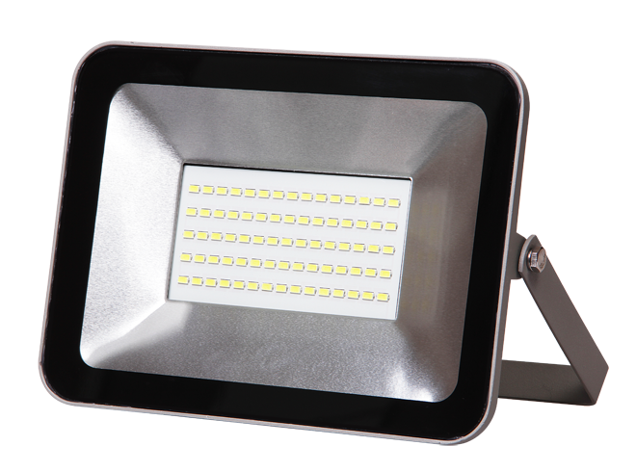
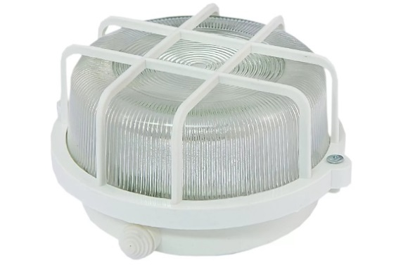
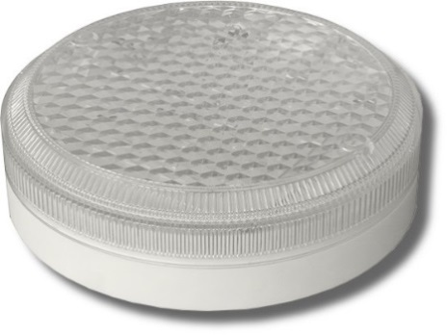

Рисунок 1. Образцы светильников.

Рисунок 2. Образцы скамеек.

Рисунок 3. Образцы урны.

